**Activité Introduction**

1. Découper, dans une feuille épaisse, un disque de diamètre 4cm, puis placer un point M sur le bord du cercle.
2. Placer le disque sur l'axe graduée ci-dessous en faisant correspondre le point M avec l'origine, puis faire tourner le disque le long de l'axe comme indiqué sur la figure ci-dessous.

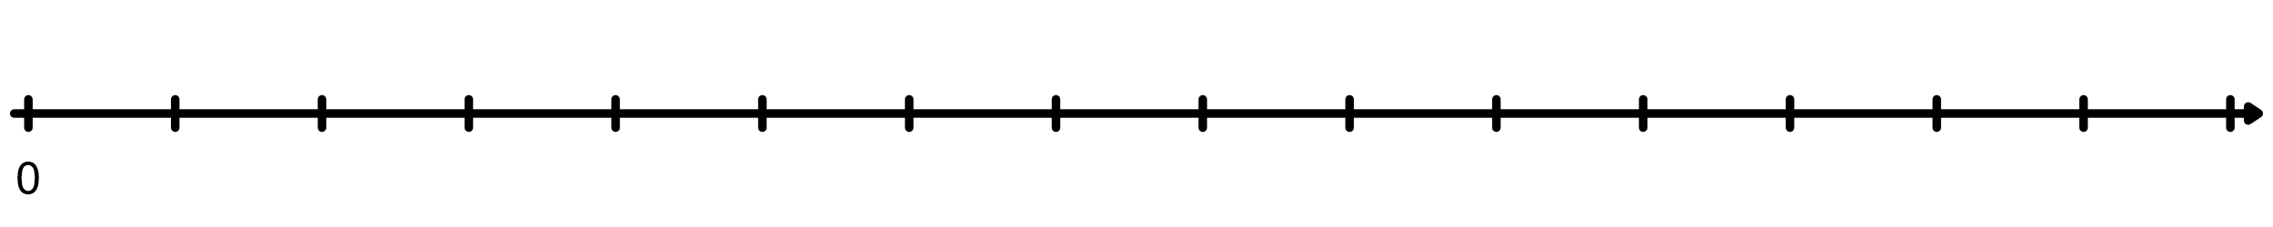

* 1. 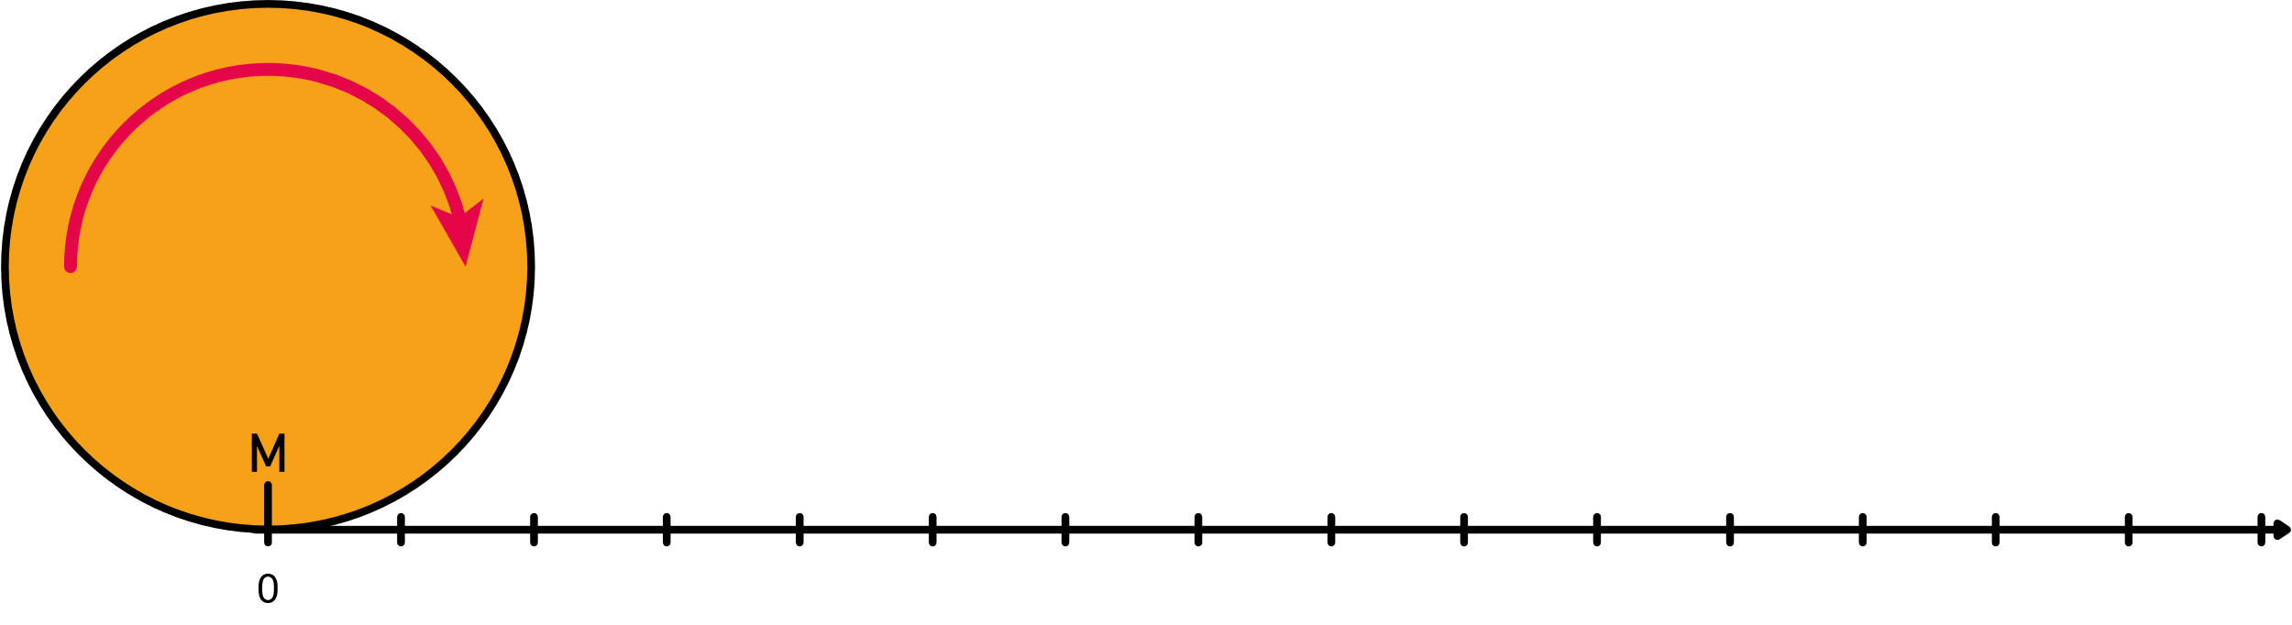Noter l'abscisse du point M lorsque le disque fait un tour complet. A quelle longueur cette abscisse correspond-elle ?
  2. Diviser la longueur du cercle par son diamètre, puis arrondir ce résultat au centième près.

1. Refaire la même mesure et le même calcul avec un cercle de 3cm de diamètre.
   1. Que constate-t-on ?

* 1. Que peut-on dire de la formule permettant de trouver le périmètre du cercle ?

# I – Grandeurs et mesure :

**Exemple :**

|  |  |  |
| --- | --- | --- |
| * Longueur * Masse * Temps | * Volume * Angles * Superficie | * Température * Prix * Etc.. |

**Exemple :**

* Pour la longueur, on utilise le  comme unité.
* Pour la masse, on utilise le  comme unité.
* Pour les angles, on utilise le  comme unité.
* Pour la volume, on utilise le  comme unité ou le .

Remarque :

* En fonction du pays, certaine unité change. En Angleterre par exemple, l'unité de masse est le **pound** (1 lb = 0,453 592 37 kilogramme).
* Pour chaque unité, on définit des sous-unités en utilisant des préfixe (kilo, hecto, déca, déci, centi, milli)

# II – Longueurs :

## Définition :

|  |  |
| --- | --- |
| **Unités de longueur** | |
| **Multiples** | **Sous-Multiples** |
| **Décamètre** 1 dam = 10 m | **Décimètre** 1 dm = 0,1 m |
| **Hectomètre** 1 hm = 10 dam = 100 m | **Centimètre** 1 cm = 0,1 dm = 0,01 m |
| **Kilomètre** 1 km = 10 hm = 100 dam = 1 000 m | **Millimètre** 1 mm = 0,1 cm = 0,01 dm = 0,001 m |

Tableau de conversion :

|  |  |  |  |  |  |  |
| --- | --- | --- | --- | --- | --- | --- |
| Kilomètre **km** | Hectomètre **hm** | Décamètre **dam** | Mètre **m** | Décimètre **dm** | Centimètre **cm** | Millimètre **mm** |
|  |  |  |  |  |  |  |
|  |  |  |  |  |  |  |

**Exemple :**

|  |  |  |  |
| --- | --- | --- | --- |
| |  |  | | --- | --- | | 2,7 hm = dm |  | | 5 cm = dam |

## Périmètres :

|  |  |
| --- | --- |
|  | Attention, toutes les longueurs doivent être exprimés avec la même unité (ou sous unité). |

### Polygone :

**Exemple :**

|  |  |
| --- | --- |
| Ici le polygone ABCDE a pour périmètre : |  |

### Cercle :

**Exemple :**

Le périmètre d'un cercle de diamètre 6cm est

Remarque :

* $π$ représente un nombre particulier. $π≈3,1415$.
* Il existe la journée de PI le 14 mars (en anglais 03/14).

# III – Masses :

|  |  |
| --- | --- |
| **Unités de masse** | |
| **Multiples** | **Sous-Multiples** |
| **Décagramme** 1 dag = 10 g | **Décigramme** 1 dg = 0,1 g |
| **Hectogramme** 1 hg = 10 dag = 100 g | **Centigramme** 1 cg = 0,1 dg = 0,01 g |
| **Kilogramme** 1 kg = 10 hg = 100 dag = 1 000 g | **Milligramme** 1 mg = 0,1 cg = 0,01 dg = 0,001 g |

Tableau de conversion :

|  |  |  |  |  |  |  |
| --- | --- | --- | --- | --- | --- | --- |
| Kilogramme **kg** | Hectogramme **hg** | Décagramme **dag** | Gramme **m** | Décigramme **dg** | Centigramme **cg** | Milligramme **mg** |
|  |  |  |  |  |  |  |
|  |  |  |  |  |  |  |

**Exemple :**

|  |  |  |  |
| --- | --- | --- | --- |
| |  |  | | --- | --- | | 2,7 hg = dg |  | | 5 cg = dag |